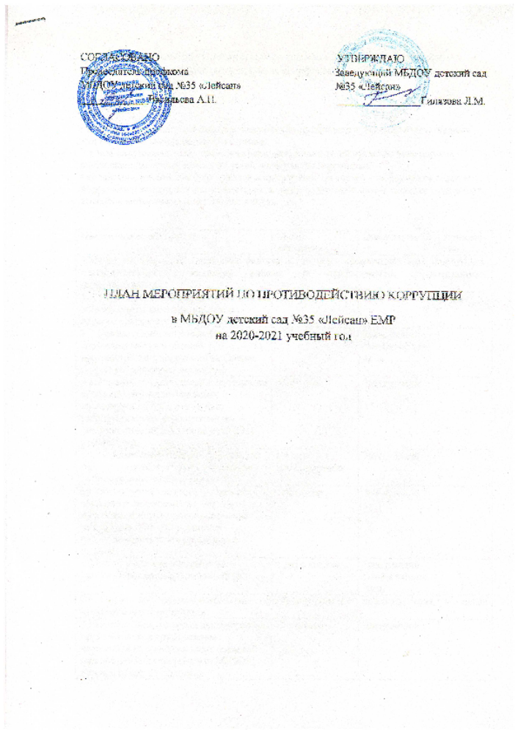

Цель: создание и внедрение организационно-правовых механизмов, нравственно-психологической атмосферы, направленных на эффективную профилактику коррупции в ДОУ
Задачи:
• разработка мер, направленных на обеспечение прозрачности действий ответственных лиц в условиях коррупционной ситуации;
• совершенствование методов обучения и воспитания детей нравственным нормам, составляющим основу личности, устойчивой против коррупции; • содействие реализации прав граждан и организации на доступ к информации о фактах коррупции и коррупциогенных факторах, а также на их свободное освещение в средствах массовой информации (сайт детского сада).

Наименование мероприятия | Сроки проведения | Ответственный | Отметка о выполнении
1.Меры по развитию правовой основы в области противодействия коррупции, совершенствование кадровой работы по профилактике коррупционных правонарушений
1.1. Мониторинг изменений действующего законодательства в области противодействия коррупции. | Постоянно | Заведующий
1.2. Рассмотрение вопросов исполнения законодательства в области противодействия коррупции на Общих собраниях трудового коллектива. | Сентябрь | Заведующий Ответственное лицо
1.3. Издание приказа об ответственном за профилактику коррупционных правонарушений в детском саду, разработка плана мероприятий по профилактике коррупции на 2020-2021 учебный год. | Сентябрь | Заведующий
1.4. Ознакомление работников детского сада с нормативными документами по антикоррупционной деятельности. | По мере необходимости | Заведующий
1.5 Обеспечение системы прозрачности при принятии решений по кадровым вопросам. Инструктивные совещания работников ДОУ «Коррупция и ответственность за коррупционные деяния» | Постоянно | Заведующий
1.6 Отчет о реализации плана по противодействию коррупции в ДОУ | 1 раз в квартал | Заведующий  Ответственное лицо
2. Меры по совершенствованию функционирования детского сада в целях предупреждения коррупции
2.1.Организация проверки достоверности представляемых гражданином персональных данных и иных сведений при поступлении на работу в МБДОУ детский сад № 35 «Лейсан» комбинированного вида ЕМР | Постоянно | Заведующий
2.2.Своевременное исполнение муниципальных контрактов | Постоянно | Зам.зав по АХЧ
2.3. Активизация работы, обеспечивающую общественно – государственный характер управления, обладающий комплексом управленческих полномочий, в том числе по участию в принятии решения о распределении средств, который стимулируется из части фонда оплаты труда | Постоянно | Заведующий
2.4. Размещение информации по антикоррупционной тематике на стенде в стенах детского сада и на сайте ДОУ:  - копия лицензии на правоведения образовательной деятельности;  - режим работы;  - график и порядок приёма заведующим граждан по личным вопросам;  - план по антикоррупционной деятельности;  публичный отчет об образовательной и финансово – хозяйственной деятельности | Ежегодно | Заведующий, ответственный за ведение сайта
2.5.Осуществление экспертизы жалоб и обращений граждан, поступающих через системы общего пользования (почтовый, электронный адреса, книгу жалоб и предложений, телефон) на действия (бездействия) заведующего и сотрудников детского сада с точки зрения наличия сведений о фактах коррупции и организации их проверки | По мере поступления | Заведующий
2.6.Проведение групповых и общих садовых родительских собраний с целью разъяснения политики детского сада в отношении коррупции. | 1 раз в год | Заведующий, воспитатели
2.7. Создание единой системы оценки качества образования:  - аттестация педагогических кадров;  - мониторинговые исследования;  - статистические наблюдения;  - самоанализ деятельности ДОУ. | Постоянно | Заведующий
2.8.Усиление контроля за недопущением фактов неправомерного взимания денежных средств с родителей (законных представителей) в ДОУ | Постоянно | Заведующий
2.9.Усиление контроля за обоснованностью предоставления и расходования безвозмездной (спонсорской, благотворительной) помощи в ДОУ | Постоянно | Заведующий
2.10.Осуществление контроля за соблюдением действующего законодательства в части оказания платных дополнительных образовательных услуг | Постоянно | Заведующий
2.11.Анализ исполнения Плана мероприятий противодействия коррупции | Ежегодно | Заведующий
3. Меры по правовому просвещению и повышению антикоррупционной компетентности сотрудников, воспитанников ДОУ и их родителей
3.1. Организация и проведение в Международный день борьбы с коррупцией мероприятий, направленных на формирование нетерпимости в обществе к коррупционному поведению. | Ежегодно  9 декабря | Воспитатели групп, специалисты
3.2. Проведение месячника гражданской и правовой сознательности «Мой выбор». (проведение открытых занятий по правам ребенка, тематических конкурсов и выставок «Мои права» (по мотивам сказок народов мира) среди воспитанников, общих и групповых родительских собраний). | Апрель 2021 | Воспитатели групп, специалисты
3.3. Организация участия всех работников ДОУ в работе по вопросам формирования антикоррупционного поведения. | В течение года | Заведующий,  ответственный за профилактику
3.4. Заседание родительского комитета по противодействию коррупции в ДОУ | Апрель 2021 | Ответственный за профилактику
3.5.Работа с педагогами: круглый стол «Зло на букву «К» анализ работы за год | Май 2021 | Заведующий,  ответственный за профилактику
3.6.Проведение занятий с воспитанниками с целью ознакомления их с личными правами и обязанностями. | В течение года | Воспитатели групп
4. Обеспечение доступа родителям (законным представителям) к информации о деятельности ДОУ, установление обратной связи
4.1. Информирование родителей (законных представителей) о правилах приема в ДОУ | Постоянно | Заведующий
4.2. Обеспечение наличия в ДОУ уголка «Меню», уголка «Информация» и «Здоровье это богатство» с целью осуществления прозрачной деятельности ДОУ. | Постоянно | Заведующий, Ответственное лицо
4.3. Обеспечение функционирования сайта ДОУ в соответствии с Федеральным законом от 09.02.2009г. № 8-ФЗ «Об обеспечении доступа к информации о деятельности государственных органов и органов местного самоуправления» для размещения на нем информации о деятельности ДОУ, правил приема воспитанников, публичного доклада заведующего ДОУ, информации об осуществлении мер по противодействию коррупции | Постоянно | Заведующий
4.4. Размещение на сайте ДОУ ежегодного публичного отчета заведующего об образовательной, финансово-хозяйственной деятельности | Май 2021 | Заведующий, ответственный за ведение сайта
5. Взаимодействие с правоохранительными органами
5.1 Принятие мер по устранению нарушений антикоррупционного законодательства РФ, причин и условий проявления коррупции в образовательной системе, указанных в судебных актах, актах органов прокуратуры, представлениях правоохранительных органов | По мере поступления | Антикоррупционная комиссия  Администрация ДОУ
5.2 Информирование правоохранительных органов о выявленных фактах коррупции в сфере деятельности ДОУ | При выявлении фактов | Антикоррупционная комиссия  Администрация ДОУ
5.3 Оказание содействия правоохранительным органам в проведении проверок информации по коррупционным правонарушениям в образовательной системе. | При выявлении фактов, постоянно | Антикоррупционная комиссия  Администрация ДОУ

